PROCEDURE PER ESAMI INTEGRATIVI E IDONEITA’

Oggetto: ESAMI INTEGRATIVI - IDONEITA’- PASSAGGI TRA SCUOLE - (Procedure)

Si dispongono le seguenti indicazioni Esami Integrativi, di Idoneità ed i passaggi tra scuole.

1) Accoglienza ed inclusione degli studenti
L’Istituto “E. Fermi” di Arona accoglie le iscrizioni di studenti provenienti da altre scuole e/o altri percorsi formativi nel rispetto della normativa e delle scelte educative espresse dalle famiglie degli allievi. Tale possibilità sarà valutata ed eventualmente accolta nel rispetto delle risorse di organico, della disponibilità logistica dell’Istituto, delle norme di sicurezza degli edifici scolastici e da quanto stabilito annualmente dalla relativa circolare ministeriale sulle iscrizioni. Si riassumono le seguenti e possibili casistiche:

TRASFERIMENTI IN ENTRATA DI ALLIEVI PER LE CLASSI PRIME:

Qualora gli interessati chiedano, ad iscrizione avvenuta alla PRIMA CLASSE di altra istituzione scolastica PRIMA DELL’INIZIO DELLE LEZIONI (secondo quanto disposto dalla circolare annuale sulle norme per l’iscrizione degli allievi ad istituti di istruzione secondaria di II grado) di optare per l’I.I.S. “E. Fermi”, la relativa motivata richiesta deve essere presentata sia al dirigente scolastico della scuola di iscrizione originale che a quello della dell’I.I.S.S. “E. Fermi”.

Dopo l’EVENTUALE accoglimento della domanda di trasferimento da parte del D.S. dell’I.I.S. “E. Fermi” in relazione all’effettività disponibilità di poter acquisire tale richiesta tenuto conto dei posti disponibili per le varie classi ed indirizzi, il dirigente della scuola di iscrizione originale dovrà rilasciare all’interessato e alla scuola di destinazione il nulla osta. Si richiama l’attenzione sulla necessità che il trasferimento di iscrizione non comporti l’attivazione di nuove classi con maggiori oneri a carico del bilancio dello Stato. Le conseguenti rettifiche di anagrafe saranno curate dalle scuole interessate, previa verifica dell’avvenuta nuova iscrizione.

Qualora i genitori di alunni minori, iscritti e frequentanti classi del PRIMO ANNO di altro Istituto di istruzione secondaria di secondo grado, chiedano, entro e non oltre il 31 gennaio dell’anno scolastico, il trasferimento a diverso indirizzo dell’I.I.S. “E.Fermi”, il D.S., dopo attenta valutazione delle singole situazioni e considerando le disponibilità di posto, potrà acquisire la richiesta. Il dirigente della scuola frequentata dallo studente dovrà rilasciare all’interessato e all’I.I.S.S. “E. Fermi” il nulla osta, rispettando così la facoltà dei genitori di scegliere liberamente il corso di studi ritenuto più confacente alle attitudini ed alle aspirazioni del minore.

L’inserimento dello studente nella nuova classe (scelta dall’Istituto “E. Fermi” a seconda dell’indirizzo richiesto dalla famiglia, valutando il numero degli allievi, la presenza o meno di studenti DVA/DSA/BES, NAI ed ogni altro elemento utile per una valutazione di merito a cura del dirigente scolastico con la collaborazione del consiglio di classe di possibile destinazione), sarà preceduto dalla relativa comunicazione al docente coordinatore di pertinenza. Il Consiglio di classe è delegato ad accertare eventuali carenze disciplinari, da colmarsi a cura dello studente mediante lo studio autonomo ed eventuali specifici interventi da realizzarsi durante l’anno scolastico, NON essendo previsti per tali casi esami integrativi.

TRASFERIMENTI IN USCITA DI ALLIEVI DELLE CLASSI PRIME:

Qualora i genitori di alunni minori, iscritti e frequentanti classi del PRIMO ANNO dell’I.I.S. “E. Fermi”, essendo mutate le esigenze educative dei propri figli, facciano richiesta al D.S. del nulla-osta, il D.S. potrà acquisire la richiesta e concedere il nulla-osta dopo aver ricevuto dal D.S. dell’IstItuto di destinazione la disponibilità ad accogliere lo studente.

TRASFERIMENTI IN ENTRATA DI ALLIEVI PROVENIENTI DA SCUOLE DI DIVERSO TIPO, ORDINE ED INDIRIZZO
con riferimento alle CLASSI SECONDE:

Gli studenti che, a conclusione del PRIMO ANNO della scuola secondaria superiore, siano stati ammessi alla classe seconda e richiedano il passaggio all’I.I.S. “E.Fermi” (altro indirizzo di studi rispetto a quello di provenienza) devono presentare apposita domanda.

Le richieste potranno essere accolte nel rispetto delle risorse di organico, della disponibilità logistica dell’Istituto, delle norme di sicurezza degli edifici scolastici e da quanto stabilito annualmente dalla relativa circolare ministeriale sulle iscrizioni. Essi non sostengono le prove integrative ma un colloquio sulle materie non comprese nei programmi dell’indirizzo di scuola di provenienza (le programmazioni di istituto sono pubblicate sul sito dell’Istituto “E. Fermi” di Arona) volto a verificare eventuali carenze da colmarsi nel corso del primo periodo dell’anno scolastico.

L’inserimento avviene nella classe (scelta dall’Istituto “E. Fermi” a seconda dell’indirizzo richiesto dalla famiglia, valutando il numero degli allievi, la presenza o meno di studenti DVA/DSA/BES ed ogni altro elemento utile per una valutazione di merito a cura del dirigente scolastico con la collaborazione del consiglio di classe di possibile destinazione), dopo aver presentato il nulla osta della scuola di provenienza e sarà preceduto dalla comunicazione al coordinatore di classe.

ESAMI INTEGRATIVI

TRASFERIMENTI IN ENTRATA DI ALLIEVI PROVENIENTI DA SCUOLE DI DIVERSO TIPO, ORDINE ED INDIRIZZO
con riferimento alle CLASSI SUPERIORI ALLA SECONDA:

Possono sostenere gli ESAMI INTEGRATIVI:

- Gli studenti AMMESSI alla classe successiva in sede di scrutinio finale, al fine di ottenere il passaggio ad una classe corrispondente di altro percorso, indirizzo, articolazione, opzione di scuola secondaria di II grado;
- Gli studenti NON ammessi alla classe successiva in sede di scrutinio finale, al fine di ottenere il passaggio ad una classe di altro percorso, indirizzo, articolazione, opzione di scuola secondaria di II grado, corrispondente a quella frequentata con esito negativo. Analogamente i candidati esterni che non hanno conseguito l'idoneità possono sostenere gli esami integrativi soltanto per classe corrispondente a quella cui dà accesso il titolo di studio posseduto.

Gli alunni ed i candidati promossi in sede di scrutinio finale ad una CLASSE SUPERIORE ALLA SECONDA in Istituti di istruzione secondaria superiore, possono sostenere presso l’I.I.S. “Fermi” di Arona, (mediante la costituzione di apposita commissione esaminatrice) esami integrativi per classi corrispondenti di scuola di diverso ordine, tipo o indirizzo, presenti presso il suddetto istituto, attraverso PROVE SCRITTE (eventualmente integrate da un colloquio) su discipline o parti di discipline non comprese nei programmi del corso di studi di provenienza.

La sessione degli esami integrativi si svolge, di norma, nel mese di Settembre prima dell’inizio delle lezioni dell’anno scolastico successivo, con calendario stabilito dal DS e pubblicato sul sito WEB dell’Istituto. Supera gli esami il candidato che consegue un punteggio minimo di sei decimi in ciascuna delle discipline oggetto di verifica.

La Commissione esaminatrice, nominata dal D.S., sarà composta da docenti dell’I.I.S.S. “Fermi” delle discipline oggetto di Esame assegnati alla classe nella quale lo studente dovrà essere inserito. La Commissione dovrà essere costituita da minimo 3 docenti.

Le domande di amm issione agli ESAMI INTEGRATIVI devono essere presentate al Dirigente scolastico entro il 30/06 dell’anno scolastico di riferimento e vanno consegnate in Segreteria.

Presentazione delle domande.

- Alla richiesta di partecipazione agli esami Integrativi vanno allegati i seguenti documenti:

  - programmi delle materie studiate nel corso di studi di provenienza (tutti gli anni);

  - ultima pagella rilasciata dalla scuola frequentata

  - se dovuta la documentazione riguardante i PCTO

- se dovuta, ricevuta del versamento della tassa erariale d’esame.

- programmi delle discipline non comprese nel corso di studio di provenienza

Prima di sostenere l’esame, a Settembre, il candidato deve aver presentato il NULLA OSTA della scuola di provenienza.

Esami
I candidati promossi in sede di scrutinio finale o di esami di idoneità a classi di istituti di istruzione secondaria superiore, sosterranno l’esame integrativo sulle materie non comprese nei programmi del corso di studio di provenienza o su parti di materie già studiate ma i cui programmi risultino mancanti di argomenti determinanti per frequentare con successo la classe a cui si richiede l’iscrizione.

Il calendario degli Esami verrà pubblicato sul sito dell’Istituto entro il 25 agosto 2025.

Programmi
La commissione esaminatrice individuata dalla Dirigenza, subito dopo l’insediamento, provvede all’analisi dei programmi presentati dal candidato ed alla eventuale revisione e o integrazione degli stessi. L’esito
dell’esame dei programmi verrà comunicato per iscritto al candidato. Nel caso in cui i programmi dovessero richiedere delle modifiche, i cambiamenti saranno comunicati direttamente al candidato, se maggiorenne, o ad un genitore o tutore, se minorenne.
N.B. : Per motivi organizzativi, coloro che intendono sostenere esami integrativi presso l’I.I.S. “E.Fermi” e si trovano nello stato di sospensione del giudizio, devono presentare la domanda entro il termine del 30/06, l’Ufficio registrera ̀ la domanda e l’accettera ̀ con riserva, in attesa del N.O. definitivo da parte della scuola di provenienza.

ESAMI di IDONEITA’
Tali Esami sono sostenuti dai candidati interni per accedere ad una classe successiva a quella per cui si possiede il titolo di ammissione e dai candidati esterni (privatisti) ovvero gli studenti che hanno cessato la frequenza prima del 15 Marzo per accedere a ciascuna delle classi successive alla prima o per formalizzare gli adempimenti connessi con l’Istruzione PARENTALE. Tali esami riguardano i programmi integrali delle classi precedenti quella a cui il candidato aspira.

Norme generali

Gli interessati sostengono le prove di esame su TUTTE LE DISCIPLINE previste dal piano di studi dell’anno o degli anni per i quali non siano in possesso della promozione, adeguandosi in tal senso alla programmazione del nostro Istituto per i vari indirizzi presenti ed a quanto disposto in merito dalle Linee Guida e dai DPR 87/88/89 del 2010 e dal D.Lgs. 61/2017.

La Commissione esaminatrice, nominata dal D.S., sarà formata da docenti della classe cui il candidato aspira, eventualmente integrata da docenti delle discipline insegnate negli anni precedenti.

All'inizio della sessione, ciascuna commissione esaminatrice (di norma formata da docenti della classe cui il candidato aspira eventualmente integrata da docenti delle discipline insegnate negli anni precedenti), provvede alla disamina delle programmazioni presentate dai candidati. La conformità di tali programmazioni ai curricoli ordinamentali è condizione indispensabile per l'ammissione agli esami. E’ necessario inoltre, per l’accesso agli esami di idoneità, che lo studente abbia un’età non inferiore a quella di chi abbia seguito regolarmente gli studi, secondo le seguenti precisazioni stabilite dalle norme in vigore

La sessione degli esami di idoneità si svolge, di norma, nel mese di Settembre prima dell’inizio delle lezioni dell’anno scolastico successivo, con calendario stabilito dal DS e pubblicato sul sito WEB dell’Istituto. Supera gli esami il candidato che consegue un punteggio minimo di sei decimi in ciascuna delle discipline oggetto di verifica.

Possono sostenere gli ESAMI DI IDONEITA’:

- I candidati ESTERNI al fine di accedere ad una classe di istituto secondario di II grado successiva alla prima, ovvero studenti che hanno cessato la frequenza prima del 15 Marzo;

- I candidati INTERNI che hanno cessato la frequenza prima del 15 Marzo o che – conseguendo la promozione allo scrutinio finale - intendano accedere ad una classe successiva a quella per cui possiedono il titolo di ammissione;

- I candidati interni che frequentano la classe QUINTA e si sono ritirati prima del 15 Marzo

- Alunni in situazione di Istruzione PARENTALE

Le domande di ammissione agli ESAMI di idoneita’ devono essere presentate al Dirigente scolastico entro il termine fissato dalla circolare ministeriale per le iscrizioni. In assenza di tali indicazioni, resta confermato il termine improrogabile del 30/06 dell’anno scolastico di riferimento e vanno consegnate in Segreteria.
All’atto della presentazione deve essere consegnata la ricevuta di pagamento della tassa di esame di importo pari a 12,09 euro.
Per le modalità di pagamento della tassa si consulti il sito del MIM https://www.miur.gov.it/tasse-scolastiche/contributo.

Presentazione delle domande.
- Alla richiesta di partecipazione agli esami di idoneità vanno allegati i seguenti documenti:

  - programmi delle materie studiate nel corso di studi di provenienza (tutti gli anni);

  - ultima pagella rilasciata dalla scuola frequentata

  - se dovuta la documentazione riguardante i PCTO

- se dovuta, ricevuta del versamento della tassa erariale d’esame.

- programmi delle discipline nelle quali si devono sostenere le prove.

Esami
Il candidato che sostiene Esami di Idoneità relativi a più anni, svolge prove idonee ad accertare la sua preparazione in relazione alla programmazione relativa a ciascun anno di corso, con valutazione delle prove distinta per ciascun anno. Supera gli esami il candidato che consegue un punteggio minimo di sei decimi in ciascuna delle discipline nelle quali sostiene la/le prova/e.
Il calendario degli Esami verrà pubblicato sul sito dell’Istituto entro il 25 agosto 2025.

Al Dirigente Scolastico dell'Istituto d’Istruzione Superiore
"E. Fermi" Arona

DOMANDA PER ESAME IDONEITA'/ INTEGRATIVO
DATI ANAGRAFICI DEL CANDIDATO
Cognome e Nome nat a il e residente a (Prov. ) in Via/ Piazza CAP telefono
mail codice fiscale

DATI ANAGRAFICI DEL GENITORE (da compilare solo per studenti minorenni)
Cognome e Nome:_ nat a il e residente a
( Prov. ) in Via/ Piazza
CAP telefono _______________

mail codice fiscale

_I_ sottoscritto/a genitore (o studente se maggiorenne) in osservanza del DPR 403/98

CHIEDE:

alla S. V. per l'anno scolastico di poter sostenere, in qualità di candidato
□ interno □ esterno gli esami di □ idoneità □ integrativi alla classe: indirizzo:

□ LICEO CLASSICO □ LICEO SCIENTIFICO

□ LICEO SCIENTIFICO OPZIONE SCIENZE APPLICATE

□ ISTITUTO TECNICO ECONOMICO □ AFM. □ TURISTICO. □. RIM

con seconda lingua straniera FRANCESE e terza lingua
SCUOLA DI PROVENIENZA INDIRIZZO DI CORSO ANNO DI CORSO PREQUENTATO nell’a.s 20 /20

ESITO: AMMESSO NON AMMESSO SOSPESO

A tal fine dichiara, in base alle norme sullo snellimento dell'attività amministrativa e consapevole delle responsabilità cui va incontro in caso di dichiarazione non corrispondente al vero:
DISCIPLINA | ANNO DI STUDIO
1.
2.
3.
4.
5.

- di aver conseguito il diploma di licenza media
- di non aver presentato e di non presentare analoga domanda presso altri istituti
- che non sosterrà nella stessa sessione qualsiasi altro tipo di esame relativo allo stesso tipo di corso
- che intende sostenere gli esami sui programmi presentati o in quelli pubblicati sul sito della scuola
- che si impegna a consegnare entro la data di scadenza della domanda tutta la documentazione richiesta
- di essere in possesso di certificazione DSA della quale allega copia □sì □no
- di essere consapevole che il proprio figlio/a dovrà sostenere, negli esami integrativi, per tutte le discipline non incluse nel corso di studio o negli anni precedenti

Allego alla presente domanda ricevute di pagamento di €. 12,09 per la Tassa Esame Idoneità pagate come da Vs. Istruzioni
DATA FIRMA

firma di autocertificazione (leggi 15/98 127/97 131/98) da sottoscrivere al momento della presentazione della domanda all'impiegato della scuola
DICHIARA
Di essere consapevole che l’istituzione scolastica utilizzai dati contenuti nella presente domanda esclusivamente nell’ambito e per i fini istituzionali propri della scuola ai sensi del GDPR.


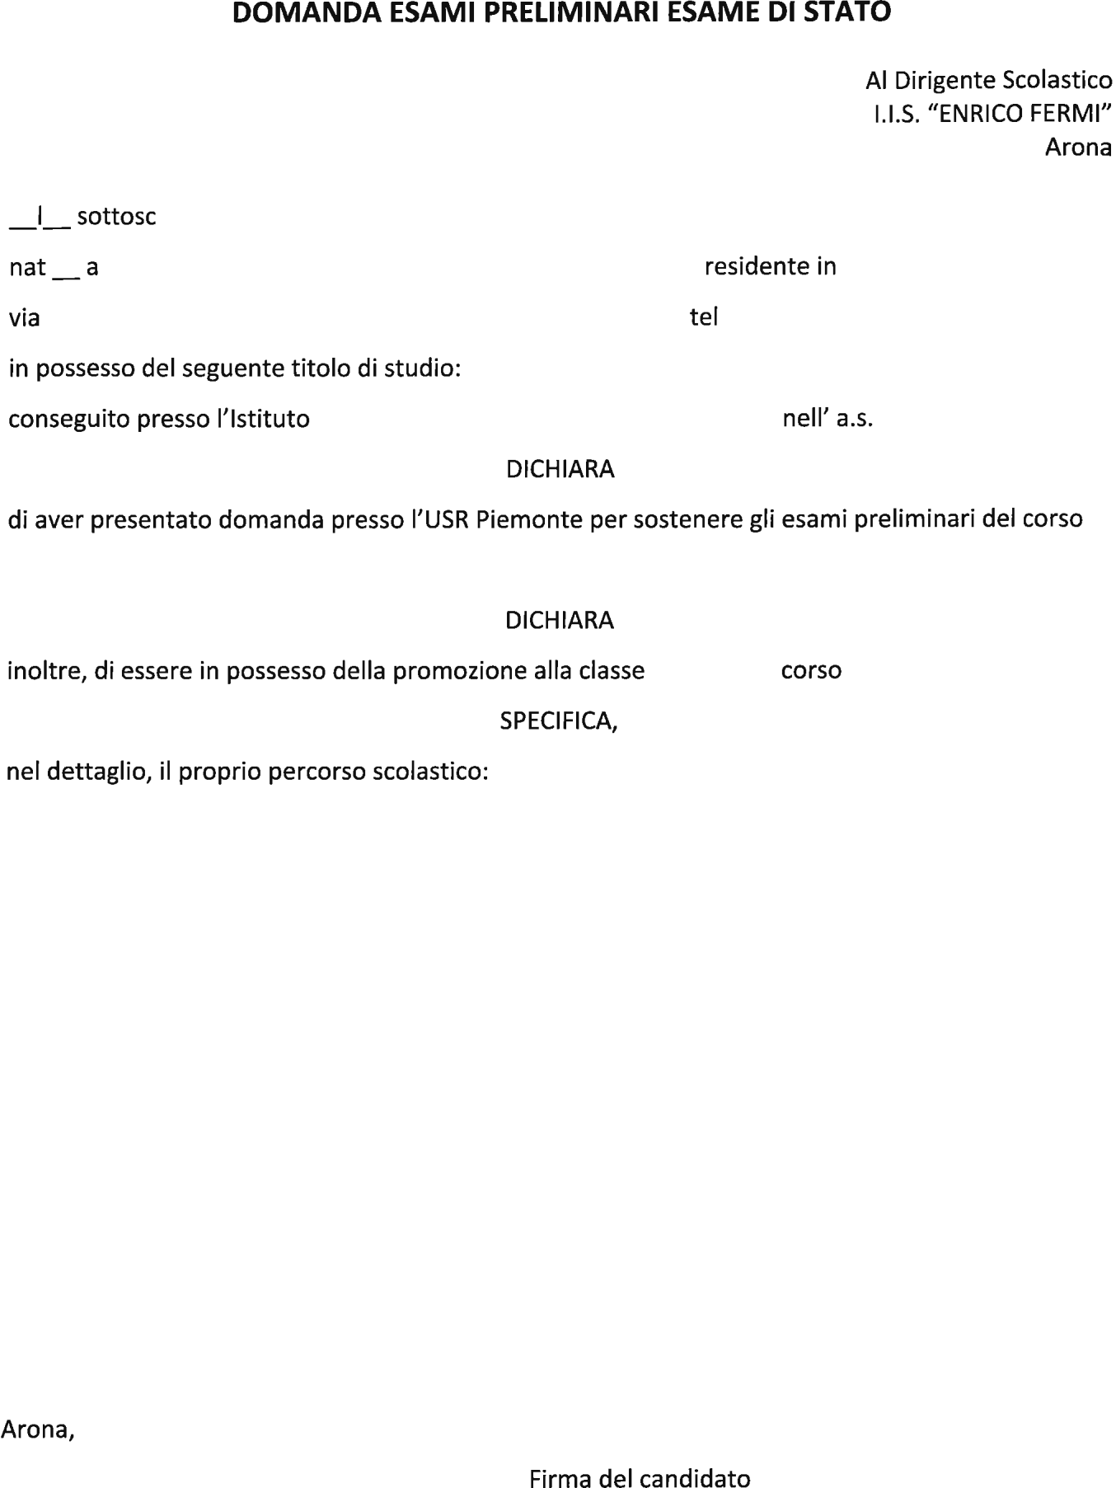


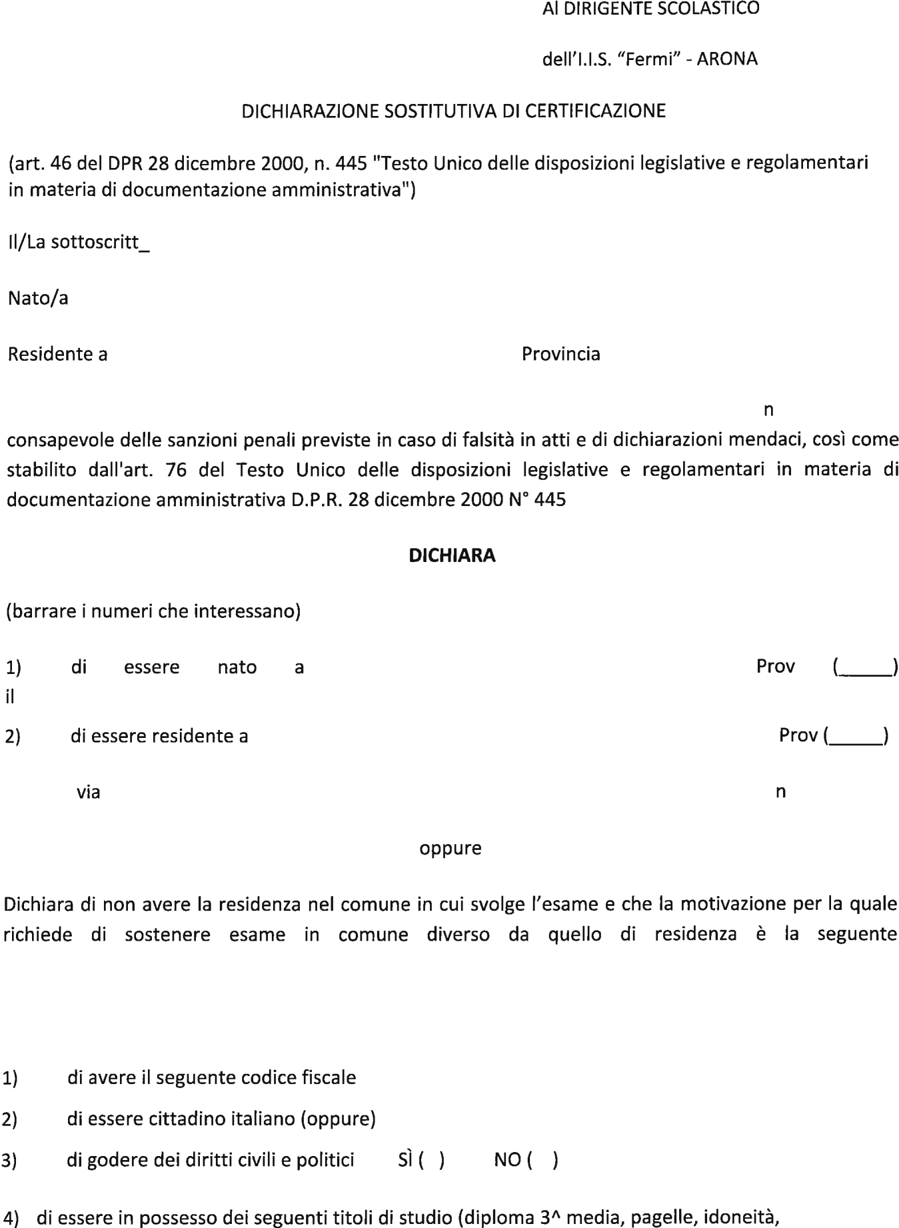


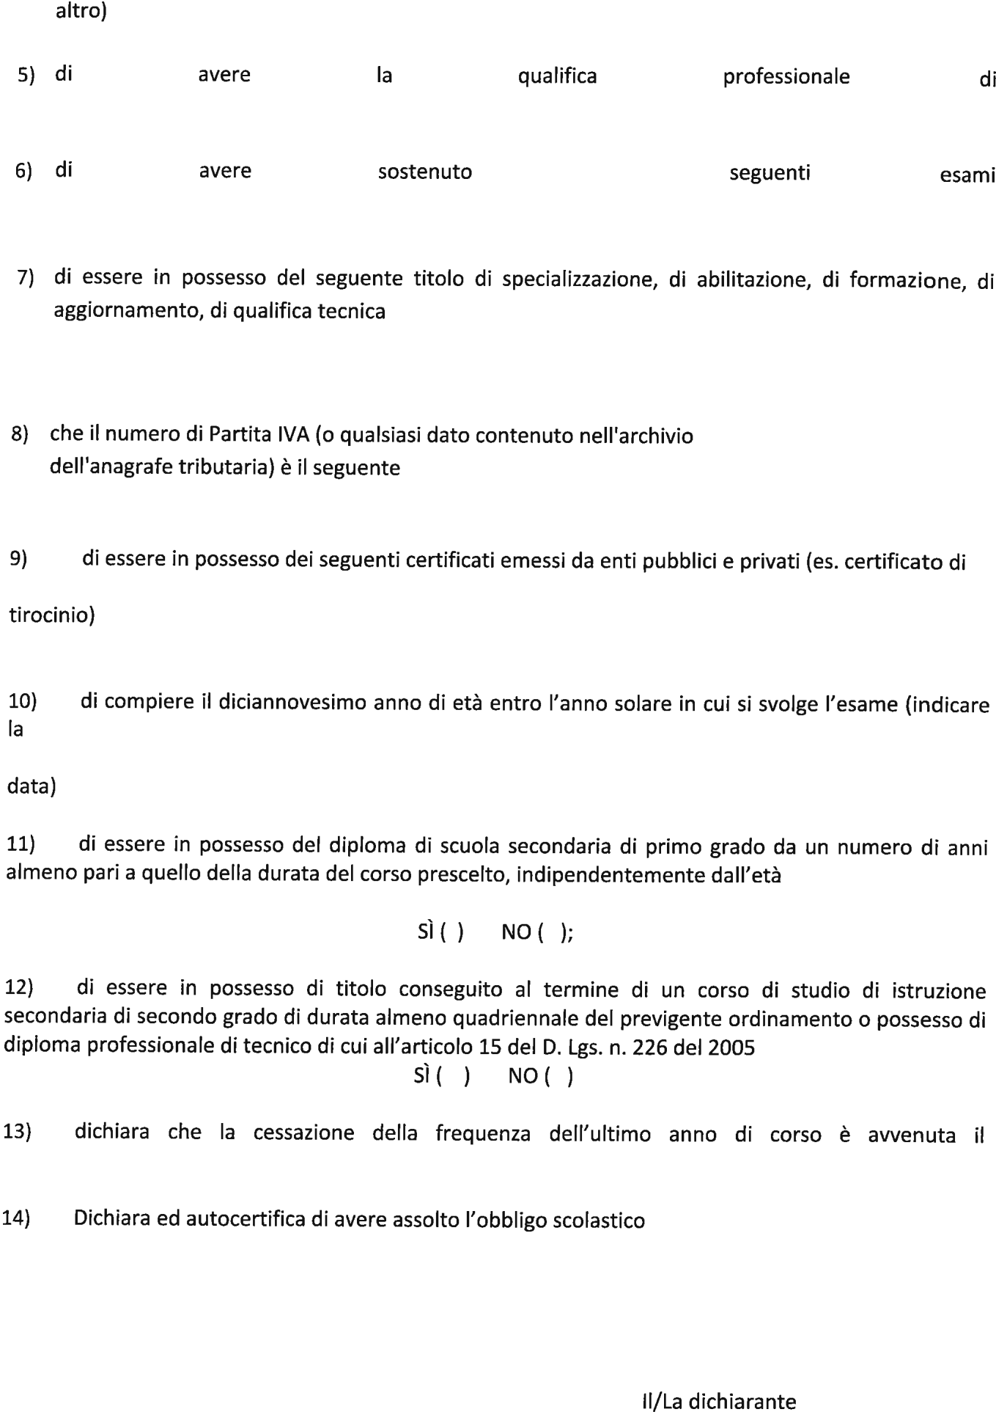



La Dirigente Scolastica prof.ssa Clara Ilardo

